Dilluns dia 14 de desembre de 2020
Hola famílies, com ja heu notat portem uns dies que no hem pogut fer diari explicatiu al bloc, i és que entre sorpreses que preparem i que no parem de fer propostes noves, anem una mica de bòlit.
Però avui si que tenim una gran noticia que explicar-vos... de fet segur que els vostres fills/es us ho explicaran molt millor i abans que ho llegiu per aquí.
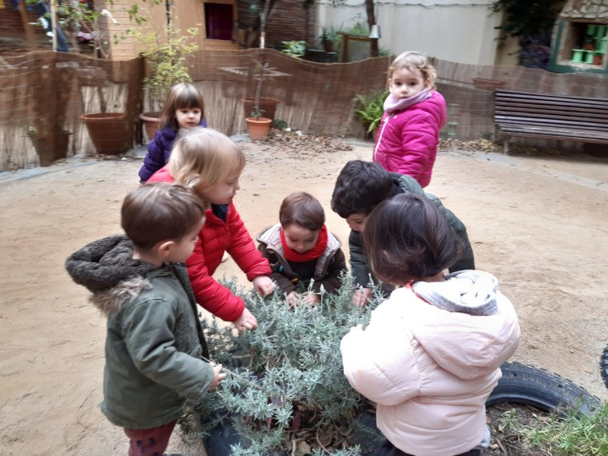
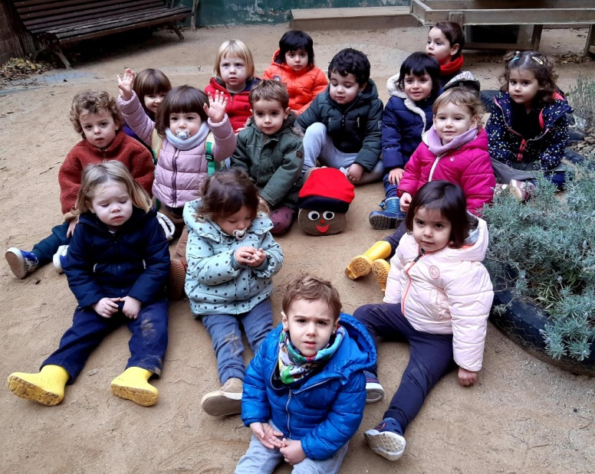
Avui en el jardí ens hem trobat el Tió, després de molta estona buscant-lo, l’hem trobat entre mig d’unes plantes ben amagat i quina alegria!!
De seguida, hem decidit pujar-lo cap a dalt posar-li menjar i tapar-lo perquè no passi ni fred ni gana.
Alguns infants molt emocionats han decidit que també alimentarien el Tió del Sol-solet així que no us estranyi si demà us demanen una mandarina o alguna cosa pel Tió.
També hem decidit que com ja ha arribat el Nadal a l’espai dels peixos hem decorat amb llums de colors i cantat nadales.

